**Лекция.**

**Тема: Уравнение касательной к графику функции. Производные суммы, разности, произведения и частного. Производные основных элементарных функций.**

Геометрическая интерпретация производной, впервые данная в конце XVII века Лейбницем, состоит в следующем:

Значение производной функции y=f(x) в точке x равно угловому коэффициенту касательной, проведенной к графику функции в той же точке x, т.е. ***k = f ’(x) = tg φ***

Рассмотрим задачу.

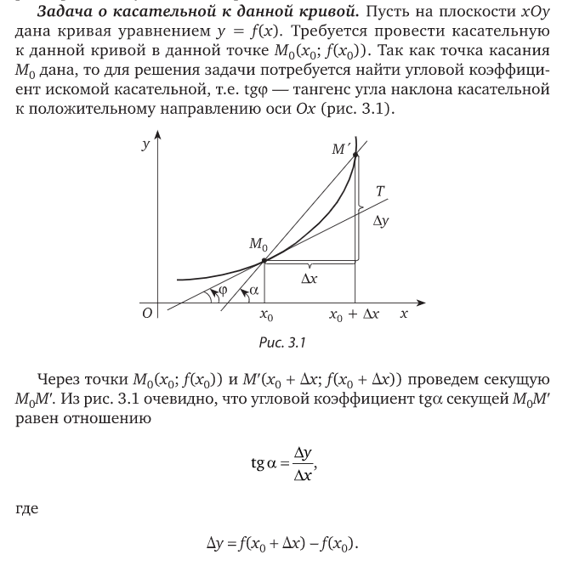

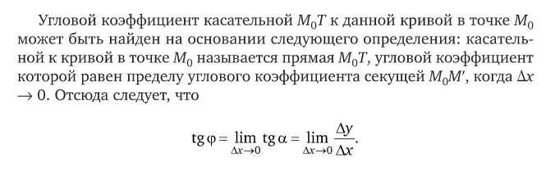

**Определение:** прямая, проходящая через точку касания, перпендикулярнокасательной, называется **нормалью** к кривой в этой точке.

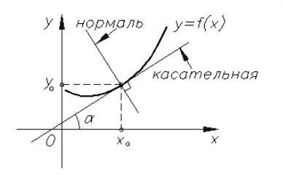

Если кривая определена уравнением https://www.webmath.ru/poleznoe/images/diff/formules_1251.png, то уравнение касательной к ней в точке https://www.webmath.ru/poleznoe/images/diff/formules_1706.png имеет вид:

https://www.webmath.ru/poleznoe/images/diff/formules_1707.png

а уравнение нормали:

https://www.webmath.ru/poleznoe/images/diff/formules_1708.png

Как Вы заметили нам нужно найти производную, чтобы написать уравнение касательной или нормали.

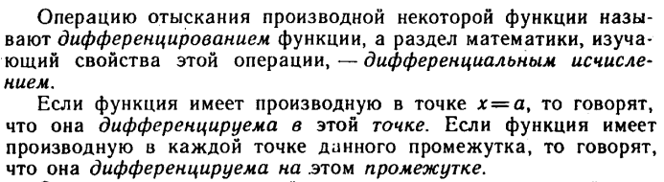

Существуют общие правила нахождения производной:

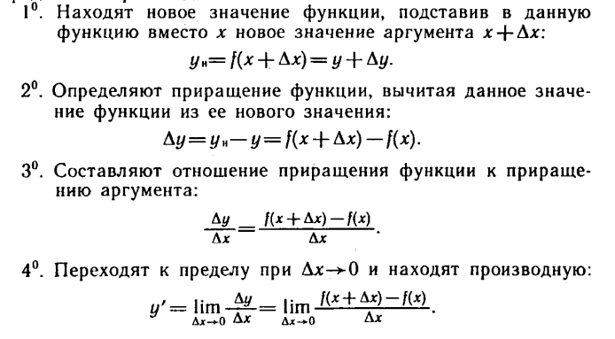

(в пояснении $y_{н}$– это у(x +∆x) )

Применим эти правила и найдем производную функции y=5x

1. y(x +∆x) = 5(x +∆x) = 5x + 5∆x
2. ∆y = y(x +∆x) – y(x) = (5x + 5∆x) – 5x = 5∆x
3. $\frac{Δy}{Δx}$ = $\frac{5Δх}{Δx}$ = 5

$\underset{∆x→0}{lim⁡}{\frac{Δy}{Δx}=\lim_{∆x→0}{5=5}}$

Таким образом, мы нашли производную функции, пользуясь непосредственным определением производной.

Но это не очень удобно, хотя и позволяет вычислить производную любой элементарной функции.

Вспомним, элементарные функции — функции, которые можно получить с помощью конечного числа арифметических действий и композиций из следующих основных элементарных функций: степенная функция с любым действительным показателем; показательная и логарифмическая функции; тригонометрические и обратные тригонометрические функции.

**Формулы производных основных элементарных функций**

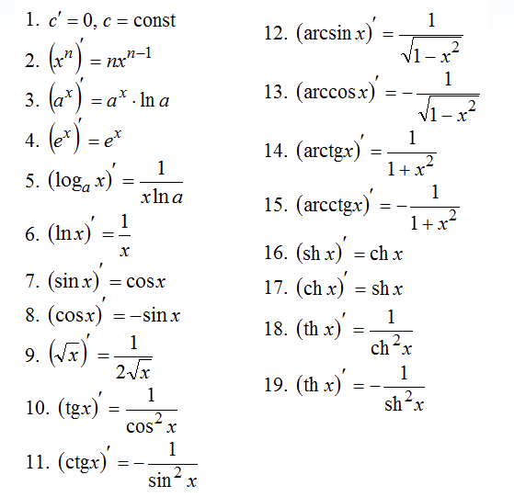

**Правила вычисления производных**

**Вычисление**[производных](https://www.resolventa.ru/spr/matan/tangent.htm#derivative1) основано на применении следующих **правил**, которые мы будем использовать

***Правило 1*** *(производная от произведения числа на функцию)*. Справедливо равенство (c f (x))' = c f ' (x) , где  *c* – любое число.

   Другими словами, **производная от произведения числа на функцию** равна **произведению этого числа на производную функции**.

***Правило 2 (производная суммы функций)*.**

Производная суммы функций вычисляется по формуле

(f (x) + g (x))' = f ' (x) + g' (x),

то есть **производная от суммы функций** равна **сумме производных** этих функций.

***Правило 3 (производная разности функций)*.**

Производная разности функций вычисляется по формуле

(f (x) – g (x))' = f ' (x) – g' (x),

то есть **производная от разности функций** равна **разности производных** этих функций.

***Правило 4 (производная произведения двух функций)*.**

Производная произведения двух функций вычисляется по формуле

(f (x) g (x))' = f ' (x) g (x) + f (x) g' (x),

   Другими словами, **производная от произведения двух функций** равна **производной от первой функции, умноженной на вторую функцию, плюс первая функция, умноженная на производную от второй функции.**

***Правило 5 (производная частного двух функций)*.**

Производная от дроби (частного двух функций) вычисляется по формуле

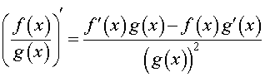

Рассмотрим пример нахождения производной.

Найти производную функции 

**Решение** .

Подробно рассмотрим примеры из видеоурока.

В учебнике Башмаков М.И. Математика: алгебра и начала математического анализа, геометрия: учеб. для студ. учреждений сред.проф. образования/ М.И. Башмаков. – 4-е изд.,стер. – М. : ИЦ «Академия», 2017, - 256 с.

Занятие 5 «Производные элементарных функций» стр. 180-182.

Вопросы и упражнения, задание 5, примеры 1-6.